做一个有道德的人
—— “和爱”乡村学校少年宫夏日实践活动
一、活动目的：
本次活动，旨在从未成年人思想道德建设的实际出发，遵循未成年人的身心特点和成长规律，动员全校学员弘扬社会主义荣辱观，积极参与多种形式的道德实践活动，从身边的事情做起，从一点一滴做起，践行道德规范、增强道德意识，养成良好习惯、培养高尚品格，做一个有道德的人。
二、活动对象：
“和爱”乡村学校少年宫全体学员
三、活动时间：
2016年7月—8月
四、活动主题： “做一个有道德的人”
五、活动安排：
活动准备阶段：
1、设计活动方案，明确活动目的。
为了让此次活动更有意义，我们将参观与寻访两个活动结合起来设计活动方案。我们充分挖掘家乡的历史文化资源，将目的地设郑陆季子文化公园。我们力求让学员在参观的同时接受传统文化教育，让他们通过参与、体验、感悟、升华，培养谦让、诚信的美德。
2、制订安全预案，落实分工职责。
（1）召开安全工作会议。为切实加强学员外出活动的安全管理，避免事故的发生，我校由校长室牵头，由德育办制订安全应急预案，并召集相关人员召开相关会议，金校长在会议上明确所有参与活动的老师均要以高度的责任心对每个学员的安全负责，对学生加强安全教育，抓好安全管理，确保外出活动万无一失。
（2）做好学员安全教育工作。参观前对学员加强安全教育，要求学员在行进过程中，认真，不嬉戏、不追逐、不打闹、不吃零食。
（3)走访中注意安全和实效，注意文明礼貌。
活动内容：
第一篇章——参观季子文化公园。学员参观季子文化公园，聆听介绍。
第二篇章——寻访季子文化。重温经典，丰盈心灵。再次来到季子公园驻足凝神，经典如溪流在心间缓缓流淌。走进校园，感怀季魂。三河口高级中学一隅，季子长廊学习参观。走访老人，追寻季风。
第三篇章——内化体验、提升认识。学员撰写体验日记。
“和爱”乡村学校少年宫
2016.7
寻季子风，塑季子魂
——“和爱”乡村学校少年宫夏日实践活动之一
设计意图：
和爱乡村学校少年宫根植于焦溪这块具有2500年历史文化的古镇。焦溪悠久的历史，丰厚的文化底蕴，充足的旅游资源，光荣的爱国传统和从这里走出许多杰出的人物，为我们提供了丰富的地域人文教育资源。本活动立足名人季子，挖掘其中的精神文化，弘扬焦溪的孝贤传统。
1、诚信谦让是中华民族的传统美德，然而随着独生子女这一时代特色，以自我为中心的观念影响了一代人的成长。作为常州人文始祖，季札因“三次让国”、“徐墓挂剑”、“观乐议政”等，在历史上备受推崇。季子文化在当下该传承和弘扬。
2、季札传为避王位弃其室而耕于常州武进焦溪的舜过山下。季札不仅品德高尚，而且是具有远见卓识的政治家和外交家。学生生长在舜山脚下，通过走访实践，对于身边的文化会有新的认识。
3、郑陆季子公园在设计上以平面设计为主，季子文化也是在公园建造好以后才植入其中的；而季子广场，在建造伊始就将‘季子’作为中心景观融入广场，一草一木，都带有浓郁的季子文化气息。”依托郑陆季子文化公园的资源，让学生能全面了解季子，心灵得到洗礼。
活动过程：
准备阶段：
1、设计活动方案，明确活动目的。
为了让此次活动更有意义，我们将参观与寻访两个活动结合起来设计活动方案。我们充分挖掘家乡的历史文化资源，将目的地设郑陆季子文化公园。我们力求让学员在参观的同时接受传统文化教育，让他们通过参与、体验、感悟、升华，培养谦让、诚信的美德。
2、制订安全预案，落实分工职责。
（1）召开安全工作会议。为切实加强学员外出活动的安全管理，避免事故的发生，我校由校长室牵头，由德育办制订安全应急预案，并召集相关人员召开相关会议，金校长在会议上明确所有参与活动的老师均要以高度的责任心对每个学员的安全负责，对学生加强安全教育，抓好安全管理，确保外出活动万无一失。
（2）做好学员安全教育工作。参观前对学员加强安全教育，要求学员在行进过程中，认真，不嬉戏、不追逐、不打闹、不吃零食。
（3)走访中注意安全和实效，注意文明礼貌。
活动阶段：
第一篇章——参观季子文化公园
一、金校长开门见山，孩子们满怀憧憬。
金校长热情洋溢的讲话，鼓舞了孩子们的热情，激发了探究的兴趣。
二、小小讲解员，娓娓而道来。
讲解员盛俊珏独立收集有关季子的资料，声情并茂地向大家介绍季子的有关故事。孩子们心生荡漾。
三、一路畅游，领略季风
鲜艳的领巾迎风飘扬，动人的故事浸润心灵。一路灿烂阳光，一路景色宜人，一路游目骋怀，一路丰盈满怀。
四、聆听唢呐，会话老者
清晨的公园格外雅致。孩子们很幸运，一位老者正在专注地享受着唢呐的欢快。孩子们认真聆听着，与老人愉快地交流着。美好的时光随着唢呐在空中飞扬。
五、激情洋溢，完美收关
参观两个多小时以后，师生们一个不落地参观每一个地方，一砖一字，一草一花，皆传播着季子文化。孩子们的热情高涨，神情更加坚毅！
第二篇章——寻访季子文化
一、重温经典，丰盈心灵
再次来到季子公园驻足凝神，经典如溪流在心间缓缓流淌。
二、走进校园 感怀季魂
三河口高级中学一隅，季子长廊默默地讲述着曾经的故事。孩子们凝神驻足。
三、走访老人，追寻季风
七十多岁的顾奶奶和徐奶奶从小生活在舜山脚下，对于季子的故事非常熟悉，她们说小时候父辈常会在教育孩子的时候讲述季子的故事，以传承季子的美德。
第三篇章——内化体验 提升认识
孩子在体验之后写下自己的活动收获，提升认识：
我慢慢地移动着脚步， 突然，我们被一块影壁挡住了去路。仔细端详，原来是季子的浮雕像呀！再看影壁反面，一行行，一列列，全都以四字词语的形式赞颂了季子的高尚情操，让人不由地赞叹季子的高风亮节。这字里行间，无不洋溢着对季子的赞美之情。
走进一座小亭子，微风拂面，发梢微动，我低头看向河面，淙淙流水从我身边流过，清澈的可以看到自己的影像。对啊！这潺潺的流水不正像是季子那颗清澈透明的心吗？
我慢慢踱步，心中想着：我一定要把季子“孝、悌、忠、信、礼、义、廉、耻”的道德精神发扬光大！
——张越
今天采访了身边的两个老奶奶。虽然都已经七十多岁，但依然精神矍铄。我想这与她们自己的人生态度有很大的关系。常说中华民族有着光荣的传统，在简单的走访中我明白了这一切的源泉：名人的魅力，历史的传承。季子的美德口口相传，代代发扬，使得焦溪这片土壤充满了灿烂的文化和良好的社会风尚。
——庄天伟
活动亮点：
本次活动，主要有以下几个亮点：
1、依托地方特色，活动可行——作为千年的古镇，自有其丰厚的文化底蕴，充足的旅游资源。光荣的爱国传统和从这里走出许多杰出的人物，为我们提供了丰富的地域人文教育资源。本活动立足名人季子，挖掘其中的精神文化，弘扬延陵的孝贤传统。
2、传承经典文化，活动可塑——传统文化是成长的根与魂魂。在弘扬优秀传统文化、涵养社会主义核心价值观过程中，根据时代需要合理汲取地方传统文化的思想精华和道德精髓，使地方优秀文化成为涵养学生价值观的重要源泉。
3、张弛活动方式，活动可选——假日有自由的时间，集体参观，那是一种引领；个人有足够的空间和资源，寻找经典，重温经典。
评价反思：
二千多年来，季子诚信谦让，仁爱为民的美德在这里传为美谈，广为流传。依托得天独厚的地方文化资源，从季子魂到季子风，圣贤的故事从久远的历史中回到现实，把学生带进历史的场景，缩小时空的陌生感，增进历史的亲近感。季子是历史的，更是我们的。面对历史的遗迹，触摸季子时代的历史，使学员们感受到了一代圣贤故事的真实可信，真切可感。季子不是距离自己十万八千里的虚无缥缈的传说，他与我们家乡的历史紧密相连，他与我们近在咫尺。同学们从现实走向过去的历史，受到一次道德的沐浴，一次心灵的净化。
接纳季子美德的熏陶，接受季子文化的教育，成为学生独有的一份精神财富享受。仁心在爱，感恩在行。谦在心，让在行。学季子美德，做博学少年。
附学员体验日记：
游季子公园
姚烨
季札，春秋时吴王寿梦第四子，是一位与焦溪历史渊源有关的古代贤人。季札不仅品德高沿，而且是具有远见卓识的政治家和外交家，因此被人们尊称为季子。今天我便来到“季子文化公园”参观。
来到公园，可以看到公园的大门采用了春秋时期的建筑风格，简约古朴。抬头望去，只见大门两边巍然伫立着两面墙壁，左边刻的是清朝皇帝康熙为季子所题写的“让德光前”，意思是季子让国的美德光耀大清以前的历朝历代；右边刻的是乾隆皇帝御笔“清徽绳武”，是说季子清风般的品格如同高高的标徽。正中间有块影壁，影壁正面是季子的浮雕雕像，季子三次让国后，来到焦溪舜山耕种，在人们心中留下很好的口碑。反面是《中华圣贤季札赞》，以四字词语讲述了季子的生平简历，赞颂了季子的高风亮节，表达了人们对圣贤季子的敬仰之情。经过影壁，走过小桥，可以看到“德泽天下”这块石碑，石碑背面是“福佑万代”，正反两面刻的是乾隆皇帝为季子写的一篇赞美的文章。继续往里走，看到一个广场，广场四周的石碑上都是唐朝文人以诗对季札的赞誉。通过石碑旁的一个长廊，可以看到一个画屏，分“仁让君位”、“义救弱陈”、“礼巡诸国”、“智评周乐”、“诚信延陵”五个篇章，展示了季子一生中永载史册的几个时期，诠释了季子“仁、义、礼、智、信”的五德。
参观完季子公园，我对季子的高风亮节的精神感到景仰，也希望把“春秋第一贤人”季子“孝、悌、忠、信、礼、义、廉、耻”的道德精神带入每个人的心中。

季子公园游记
徐烨昕
春秋战国时期，出了许多济济人才，有著名道德思想家孔子，有卧薪尝胆的越王勾践，但我最敬仰的是三次让国，被后人尊为“春秋第一贤人”的季子，今天，我怀着崇敬的心情前来参观季子文化公园。
我来到充满春秋特色的大门，门右侧是康熙皇帝题写的“让德光前”，门左侧是乾隆皇帝题写的“情徽绳武”，这两个词语赞美了季子高风亮节的道德精神。
走进园内，一块影壁映入眼帘，上面是季子的浮雕，雕得是季子来到舜山，教农民发展农业的情景；绕至影壁反面，刻着谢达茂会长撰写的《延陵季子赞》，它采用全四字词语，赞颂了季子高尚的道德，表达了人们对季子的敬仰。
一路向前，有一座桥，桥两面垂柳白杨，水面波光粼粼，风景秀丽。过了这座桥，一块三米高的大碑浮现在眼前，篆刻着乾隆皇帝为季子写得一篇文章。碑的左边，在草木茂盛的小路中，是德目五常区，分别为“仁让君位”、“义救弱陈”、“礼巡诸国”、“智评周乐”、“诚信延陵”五个篇章，我从这里的故事中更进一步地了解了季子的“仁、义、礼、智、信”五德，对季子的敬仰不禁又多了几分。
碑的前面，是一个健身广场，不少人正在这锻炼身体。穿过广场，便到达赞评长廊区，这里汇聚了两千多年来历代文人名士对季子的颂赞，表达了对延陵季子的仰慕、缅怀之情。又穿过一座小桥，来到了名家辉煌区，这里的两块石碑上，分别是《延陵季子挂剑赋》和《季札审乐知政赋》，这两篇碑赞叹了季子挂剑和智评周乐两件事，字里行间流露出对季子的赞美之意。到这儿，季子公园已经游完了。
虽然季子公园不算太大，却令我十分难忘，难忘这秀丽的风景，更难忘季子高尚的道德精神。季子“孝、悌、忠、信、义、廉、耻”的道德精神永远在我心中。

游季子公园，学季子风范
张越
“哇！”随着一声惊呼，我和妈妈便来到了郑陆“季子文化公园”的门口。在我们历史悠久的常州，有过无数名人，而被称为“春秋第一贤人”的季子，便是首要代表。
走近大门口，发现门楼采用春秋时期的建筑风格，让人觉得简约而又古朴。再抬头一看，只见大门两边巍然伫立着两面墙壁，右边雕刻着清朝皇帝康熙为季子所题写的“让德光前”，左边雕刻着乾隆皇帝亲笔书写的“清徽绳武”。我慢慢地移动着脚步， 突然，我们被一块影壁挡住了去路。仔细端详，原来是季子的浮雕像呀！再看影壁反面，一行行，一列列，全都以四字词语的形式赞颂了季子的高尚情操，让人不由地赞叹季子的高风亮节。继续向前走，就会发现左边有一块石碑，正面是“德泽天下”，背面是“富佑万代”。
再往前走，便进入了德目五常区，分为五个篇章，概括了季子“仁、义、礼、智、信的五德。在此，我挑选其一和大家分享:仁让君位，说得季子就是季子三次推让王位，表现了季子的恪守周礼。在骨肉相残的春秋时期，季子能这么做，显得尤为高尚。再向里走，就是赞评长廊区和名家煌赞区，这字里行间，无不洋溢着对季子的赞美之情。
走进一座小亭子，微风拂面，发梢微动，我低头看向河面，淙淙流水从我身边流过，清澈的可以看到自己的影像。对啊！这潺潺的流水不正像是季子那颗清澈透明的心吗？
我慢慢踱步，心中想着：我一定要把季子“孝、悌、忠、信、礼、义、廉、耻”的道德精神发扬光大！

游季子文化公园
盛俊珏
今天将是我五年级生涯的最后一天了，学校便组织了我们去季子文化公园去了解了
季子文化公园，是为了纪念与孔子并称的“南季北孔”的武进人——季札所建的，想让我们把季札的优良品质发扬光大。
走进季子公园，我们变看见了季子浮雕像，你看他那清瘦的脸上洋溢着淡淡的平静，微笑地看着身旁忙碌的农夫们……看着他那沉稳的眼神，看着介绍纸上的介绍，我不由得加快了移动的脚步。
“延陵季子有五德，分别是仁、义、礼、智、信……”跟随着老师的脚步，我们穿梭在公园的德目五常区，仿佛走进了季子的一生。季子“仁让君位”“义救弱陈”“礼巡诸国”“智评周乐”“诚信延陵”的故事深深地印在了我们的脑海中。尤其是那个“徐墓挂剑”的故事，让大伙儿津津乐道，即使徐国国君已经去世，季子也要遵守当初的约定——把自己心爱的宝剑送给他。季子是一个多么守信的人呀！这难道不是我们该好好学习的吗？
不知不觉中，我们便游完了整个公园，在临走前，我们还在大门前留了一张大合照！

游季子公园
胡兴阳
在风和日丽的早晨，我们到充满文化气息的季子公园游玩。你们看，它们正敞开胸怀欢迎我们的到来。
到了，到了，季子公园到了。同学们原本像蔫了的小草一下子恢复了生机，争着抢着冲下车，这里摸摸，那里看看。虽说同学们来了不止一次，可全体同学来还是头一回呢。
走进大门，我们看见了一块高达2米的石碑，石碑正中刻着“德泽天下”背面刻者“福佑万代”，正反两侧刻的是乾隆皇帝为季子写的一篇美文，可见季子的高风。接着，经过石碑，是德目五常区，分别是“仁让君位”“义救弱陈”“礼巡诸国”“智评周月”“诚信延陵”五个故事，解释了季子仁，义，礼，智，信。其中，“诚信延陵”深深感动了我，故事是这样的：
季子出使中原列国时，路过徐国，徐国国君非常喜欢季子的佩剑，但因为佩剑是出使列国的信物，不能当时赠送，季子决定返回时赠给他。然而，当季子再次到徐国时，徐国陈君已死，机子遵守诺言，将剑挂在墓旁的树上。
中国有句俗话“人在情在，人不在断往来”。可季子给我的确是震撼，对友情的坚定，一诺千金，生死不渝。
在生活中，我们也要学习季子的品质，弘扬季子精神，弘扬季子文化。

领略季风
陆枝寓
季子是历史上有名的政治家和外交家，在我们郑陆镇，就有一个以他名字命名的公园，叫“季子公园”。
现在，让我们跟着同学们去看看。
刚进季子公园，我就被一股浓郁的古风给惊呆了，中间有一块大大的牌子，写的是繁体字，随着人流的涌动，我们继续往里走，只见有一位老人，吹着优美的笛声,我差点情不自禁的哼起来。接着，我们走到了长亭里，旁边的牌子上详细的介绍了季子的故事，每位同学都认真看着牌子，想读懂其中的故事，直到老师呼唤我们该走了，同学们才依依不舍的离开了。
回家后,我对季子产生了浓厚的兴趣，便百度了资料：季子是世人对春秋时期季扎的尊称，姓姬，名扎，又称公子礼，延陵季子,春秋时吴王寿梦第四子，封于延陵(今常州)，后又封于州来 ，传为避王位“弃其室而耕”于武进焦溪舜过山下，季札不仅品德高尚，更是具有远见卓识的政治家和外交家，对提高华夏文化作出了贡献。
不查资料真不知道，原来季子还有那么多的故事，我会在以后的日子再去慢慢的探索……

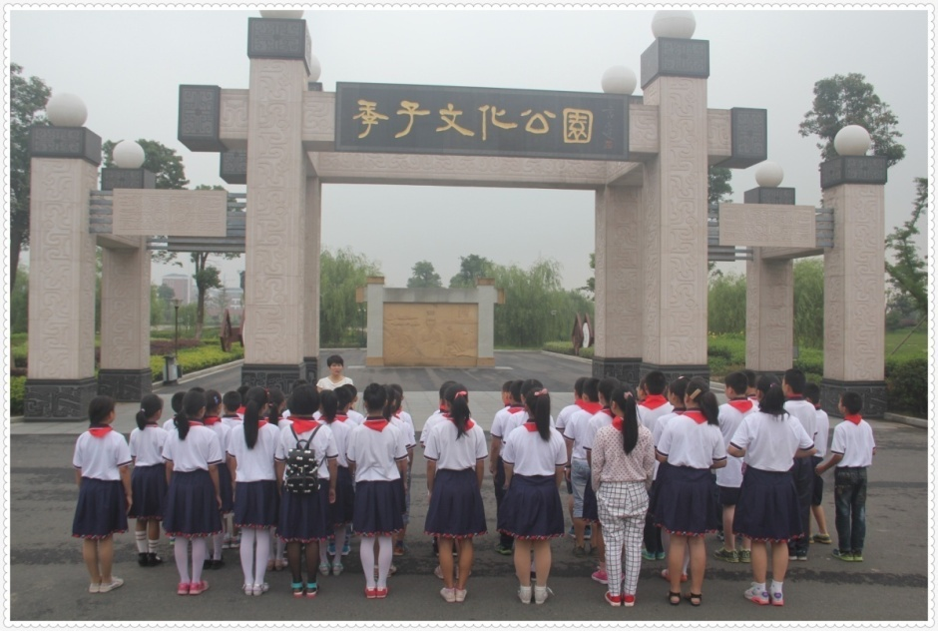

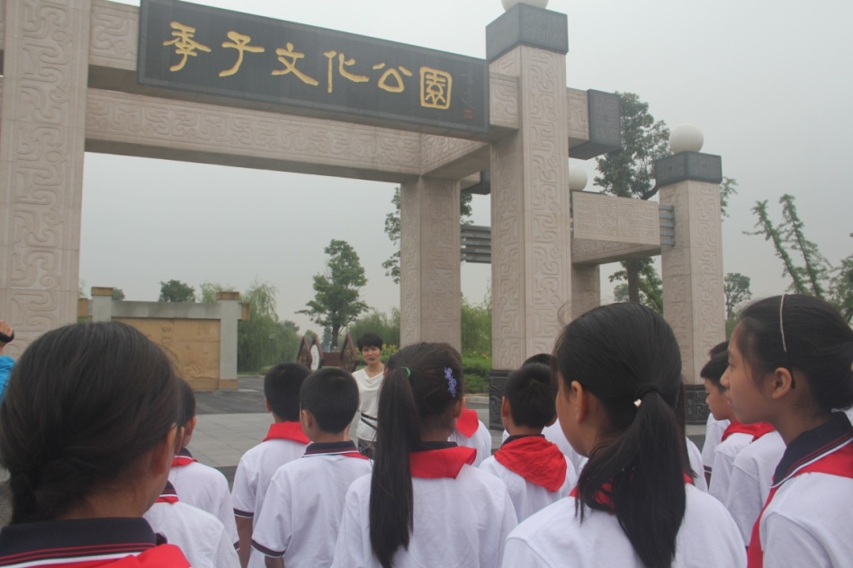

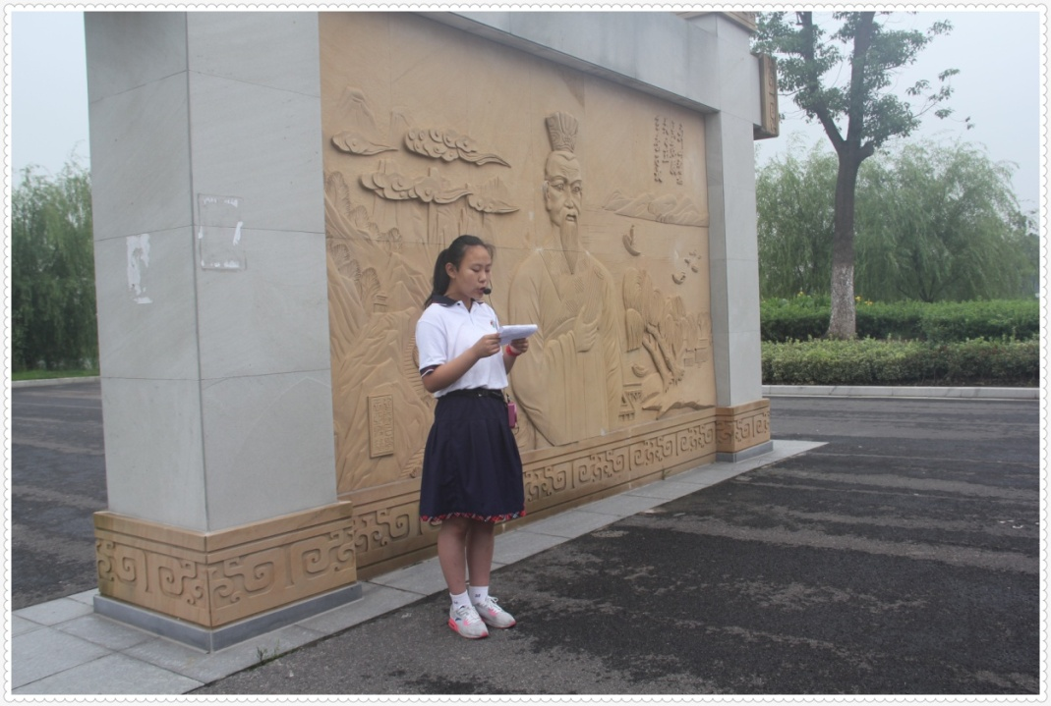

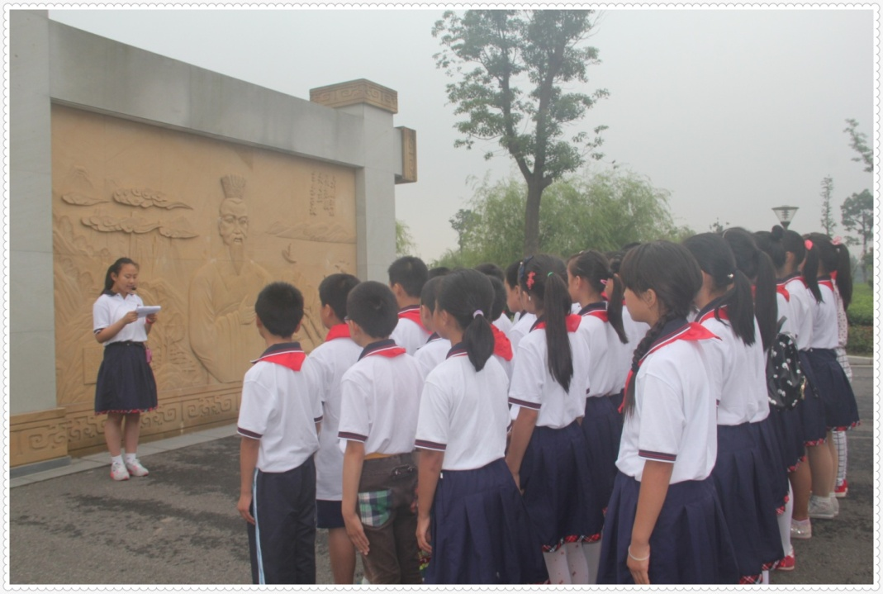

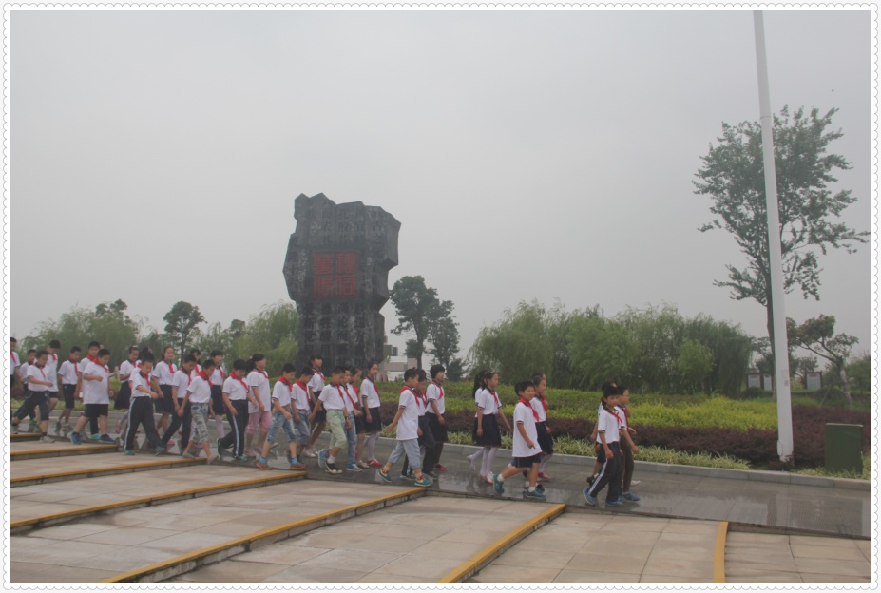

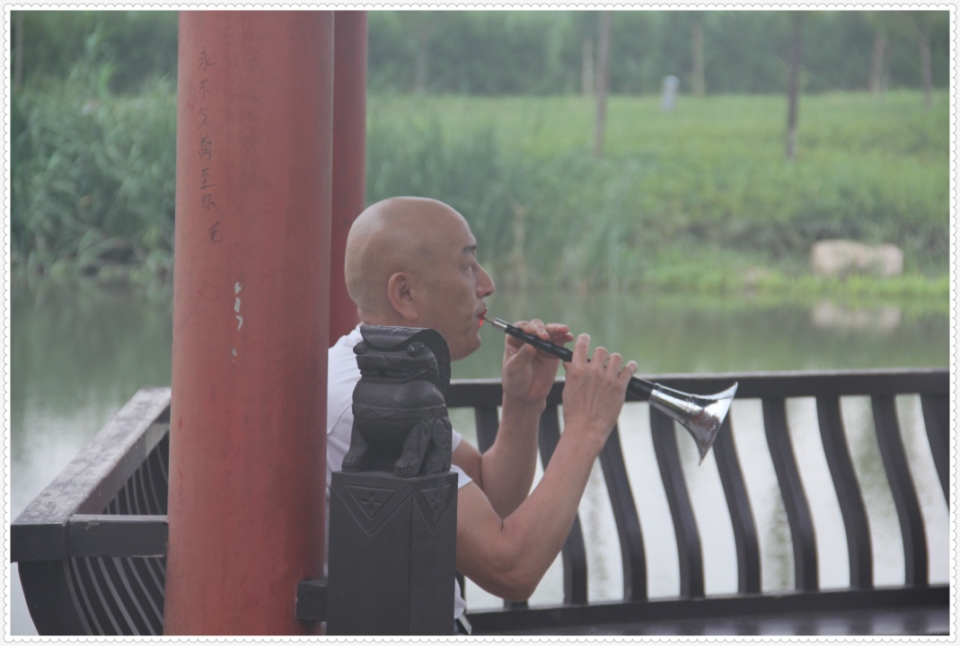

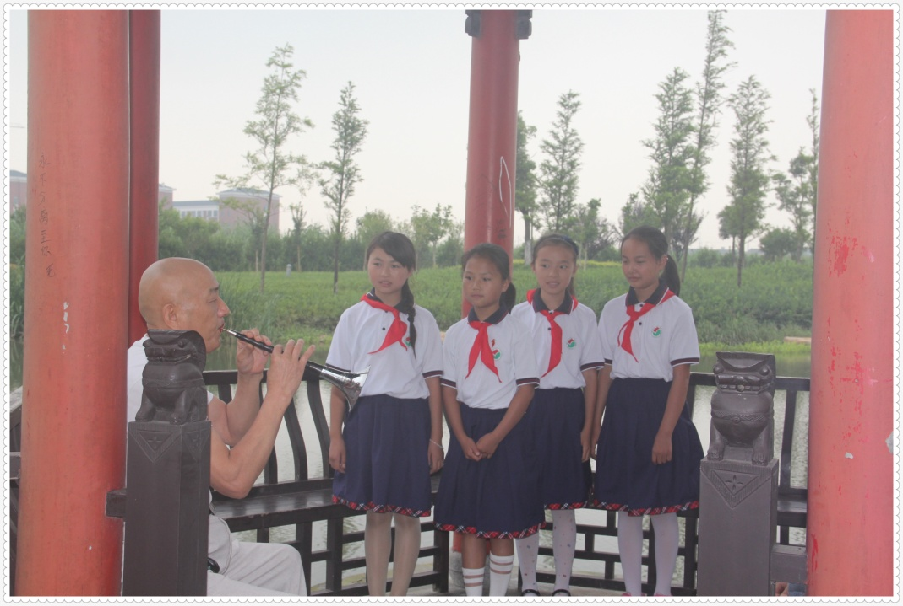

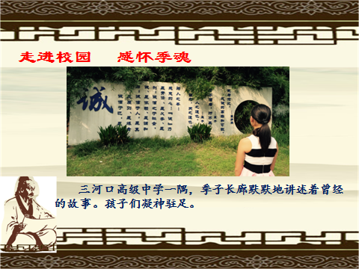
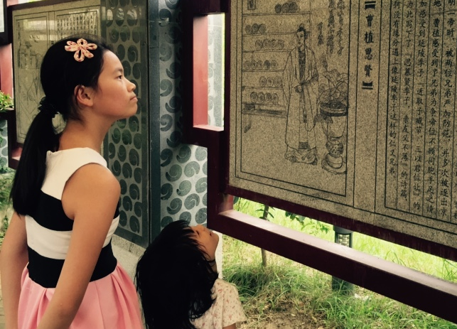

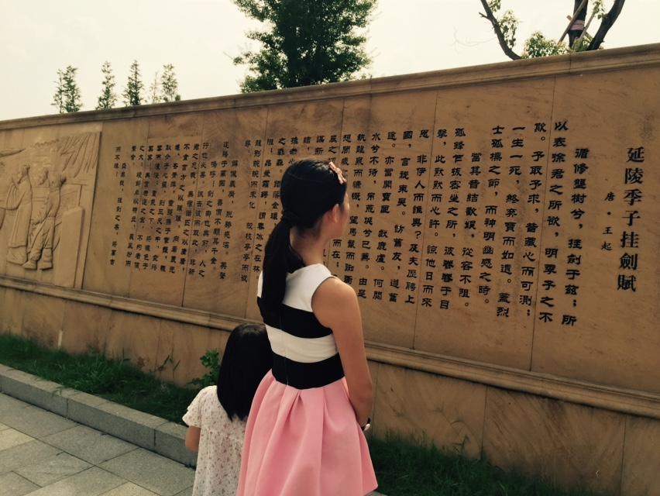

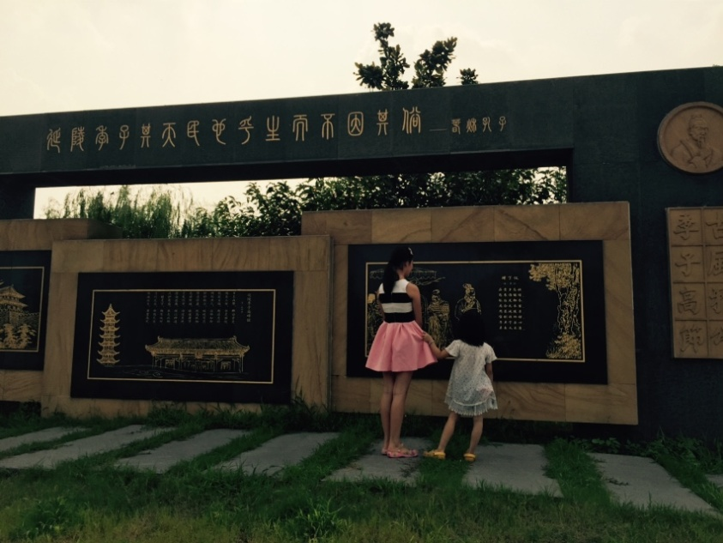

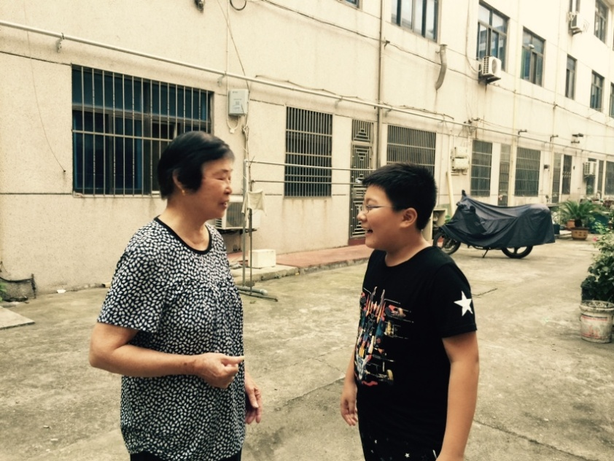

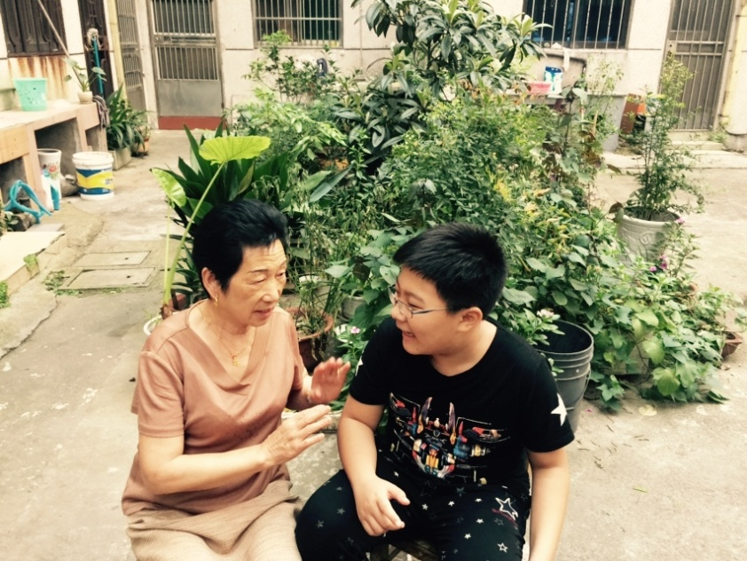

“和爱”乡村学校少年宫“做一个有道德的人”
暑期社会实践活动总结
“和爱”乡村学校少年宫主要以促进学员和谐发展为培养目标，在促进学生身心健康发展的基础上，组织学员开展了“做一个有道德的人”活动。按照活动方案的计划，本次活动安排在暑期进行。
根据整个活动方案的安排，我们开展了“寻季子风，塑季子魂”实践活动。
为了让此次活动更有意义，我们将参观与寻访两个活动结合起来设计活动方案。我们充分挖掘家乡的历史文化资源，将目的地设郑陆季子文化公园。我们力求让学员在参观的同时接受传统文化教育，让他们通过参与、体验、感悟、升华，培养谦让、诚信的美德。本次活动，主要有以下几个亮点：
1、依托地方特色，活动可行——作为千年的古镇，自有其丰厚的文化底蕴，充足的旅游资源。光荣的爱国传统和从这里走出许多杰出的人物，为我们提供了丰富的地域人文教育资源。本活动立足名人季子，挖掘其中的精神文化，弘扬延陵的孝贤传统。
2、传承经典文化，活动可塑——传统文化是成长的根与魂魂。在弘扬优秀传统文化、涵养社会主义核心价值观过程中，根据时代需要合理汲取地方传统文化的思想精华和道德精髓，使地方优秀文化成为涵养学生价值观的重要源泉。
3、张弛活动方式，活动可选——假日有自由的时间，集体参观，那是一种引领；个人有足够的空间和资源，寻找经典，重温经典。
二千多年来，季子诚信谦让，仁爱为民的美德在这里传为美谈，广为流传。依托得天独厚的地方文化资源，从季子魂到季子风，圣贤的故事从久远的历史中回到现实，把学员带进历史的场景，缩小时空的陌生感，增进历史的亲近感。季子是历史的，更是我们的。面对历史的遗迹，触摸季子时代的历史，使学员们感受到了一代圣贤故事的真实可信，真切可感。季子不是距离自己十万八千里的虚无缥缈的传说，他与我们家乡的历史紧密相连，他与我们近在咫尺。学员们从现实走向过去的历史，受到一次道德的沐浴，一次心灵的净化。
接纳季子美德的熏陶，接受季子文化的教育，成为学员们独有的一份精神财富享受。仁心在爱，感恩在行。谦在心，让在行。学季子美德，做博学少年。

“和爱”乡村学校少年宫
2016年8月

假日活动记载：
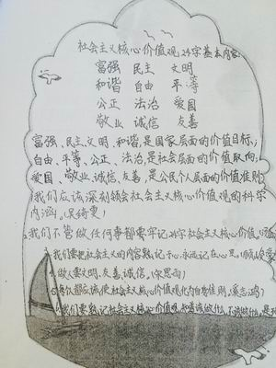

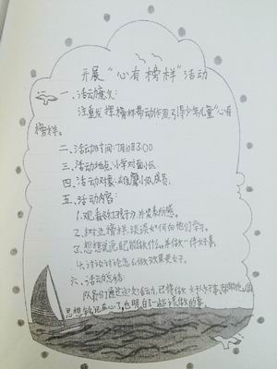

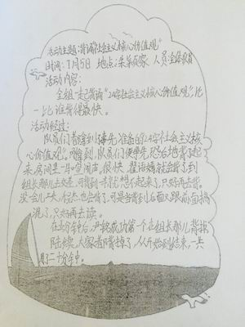

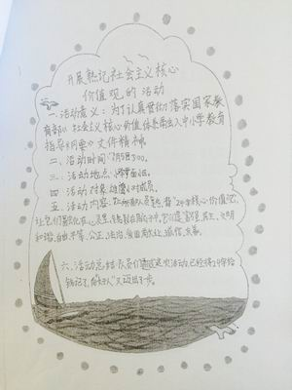

我听妈妈说孝德：
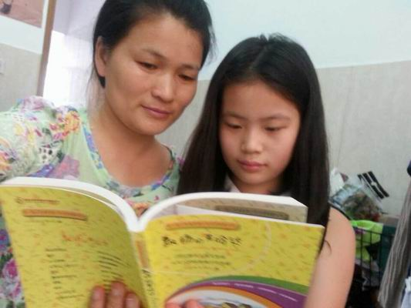
今天我当家：
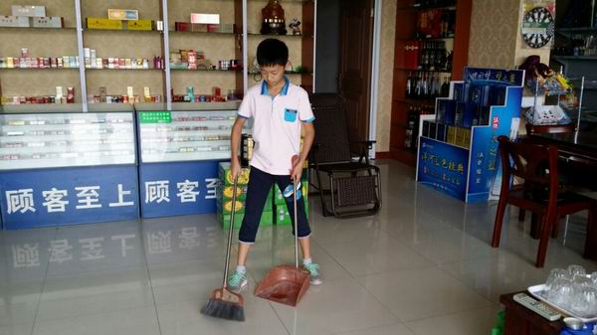

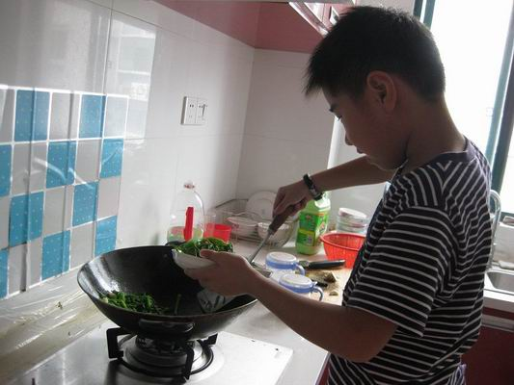

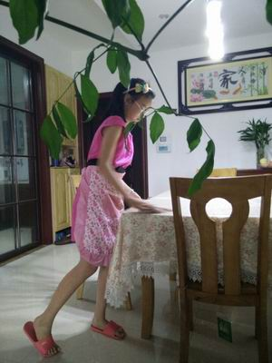

做一个有道德的人
——“和爱”乡村学校少年宫道德实践活动总结
“和爱”乡村学校少年宫主要以促进学员和谐发展为培养目标，在促进学生身心健康发展的基础上，组织学员开展了“做一个有道德的人”活动。按照活动方案的计划，本次活动安排在暑期进行。
根据整个活动方案的安排，我们开展了“感恩父母”亲情体验活动——为父母做一件事。这是本次活动开展的重要内容之一。主要是布置学员利用暑假的时间，主动为父母做一件事，例如：帮父母洗碗、扫地、浇花、送父母自制小礼物等。从身边的点滴小事做起，体会父母。从学员们的活动日记和活动照片来看，我们发现活动所起到的效果非常好。
学员的真情实感，真正体会，这足以证明通过开展本次活动在学员身心所产生的深刻影响。类似这样的事情还有很多，学员说：原本他们认为做家务是很简单、很轻松的事情，通过他们自己动手，才知道做家务是很辛苦的事。可见，这种活动，让学员学会了孝敬父母，感恩父母。使学员理解父母的辛劳，加强了孩子和父母之间的沟通和交流，增进了孩子与父母之间的感情。
开展“我为核心价值观代言”系列活动。（1）各学员根据实际情况组队，开展了熟记社会主义核心价值观基本内容的活动，通过活动，学员们都能把“24字”社会主义核心价值观的基本内容熟记熟背，并将它们融化在心灵里、铭刻在脑子中。（2）各学员还结合《红孩子》、《小兵张嘎》、《草原英雄小姐妹》等少年英雄电影，围绕劳动模范、“武进好人”、青年志愿者等先进榜样事迹。开展了暑期“寻找榜样、学习榜样、争当榜样”活动。相信榜样的力量是无穷的，这些榜样一定会对大家起到带动作用，真正使学员“心有榜样”。（3）大力开展实践体验活动，引导学员“从小做起”。各小组学员广泛参与关于核心价值观的网络话题讨论。充分发挥了好家长、“五老”（老干部、老战士、老专家、老教师、老模范）作用，开展暑期学雷锋、小志愿者等活动。活动让队员们懂得了助人之乐。（4）积极开展集体教育，引导学员“接受帮助”。各小组学员根据要求开展了队集体生活，活动使学员们懂得如何正确对待家长、老师、同学的关心和意见，从而寻找不足、接受帮助、不断进步。
“和爱”乡村学校少年宫
2016年8月

